
МИНОБРНАУКИ РОССИИ
Федеральное государственное бюджетное образовательное учреждение высшего образования
«МИРЭА – Российский технологический университет»
РТУ МИРЭА
Институт Информационных технологий
Кафедра Математического обеспечения и стандартизации информационных технологий

Отчет по практической работе №5
по дисциплине «Разработка кроссплатформенных мобильных приложений»

Выполнил:  Студент группы ИКБО-11-22 | Гришин А. В.
Проверил:  Старший преподаватель кафедры МОСИТ | Шешуков Л.С.

Москва 2025 г.

Цель работы
Целью практической работы является разработка кроссплатформенного мобильного приложения для учёта и управления складскими запасами подкрылков, демонстрирующего принципы построения структурированного Flutter-проекта, работу с пользовательским вводом и управлением состоянием, а также реализацию базовой бизнес-логики по добавлению, удалению, пополнению и заказу товаров с отображением актуальных остатков и историей оформленных заказов.

Ход выполнения работы
  - Выбор темы приложения и определение бизнес-функций

Исследование целевой аудитории
Целевая аудитория приложения по учёту и управлению складом подкрылков включает владельцев и сотрудников автомастерских, складов автодеталей, а также индивидуальных предпринимателей, занимающихся поставкой и продажей подкрылков. Для данной категории пользователей важны удобство работы с каталогом товаров, точность отображения складских остатков, возможность быстрого оформления заказов и пополнения запасов. Приложение должно обладать простым и интуитивно понятным интерфейсом, обеспечивающим эффективную работу с данными без лишних действий, а также корректно функционировать на устройствах с операционными системами Android и iOS.

Анализ пользовательских потребностей
Пользователи склада подкрылков сталкиваются с необходимостью оперативно управлять запасами, контролировать остатки и оформлять заказы без лишних действий. Основные потребности включают: возможность быстрого добавления и удаления товаров; пополнение (ресток) при снижении количества; оформление заказов с учётом фактического наличия на складе; а также просмотр истории оформленных заказов.

Определение функциональных требований
Приложение должно реализовывать базовые функции системы учёта и управления складом подкрылков, включая:
      - просмотр полного списка товаров, находящихся на складе;
      - отображение информации о каждом подкрылке (название, уникальный идентификатор, количество на складе);
      - оформление заказа с указанием выбранного подкрылка и количества;
      - автоматическое обновление остатков после оформления заказа;
      - добавление новых позиций в склад и пополнение (ресток) уже существующих товаров;
      - удаление ненужных или устаревших позиций;
      - ведение истории заказов с отображением информации о каждом оформленном заказе (дата, наименование, количество).

Разработка бизнес логики
Бизнес-логика приложения основана на управлении состоянием склада и заказов подкрылков. Каждый товар представлен объектом с уникальным идентификатором, названием и количеством на складе. Все операции с данными выполняются централизованно через контейнер состояния, что обеспечивает согласованность и актуальность информации во всех разделах приложения. При оформлении заказа система создаёт объект, содержащий сведения о выбранном подкрылке, его количестве и дате оформления. После подтверждения операции количество товара на складе автоматически уменьшается, отражая текущее состояние запасов. Если пользователь добавляет новый товар с уже существующим наименованием, система не создаёт дубликат, а увеличивает количество позиции — реализуя механизм рестока. При удалении товара запись полностью удаляется из списка. Все ключевые процессы — добавление, заказ, пополнение, удаление и формирование истории заказов — выполняются внутри бизнес-слоя, что гарантирует целостность данных и мгновенное обновление интерфейса пользователя.

Подготовка структуры проекта
Для реализации приложения выбрана функционально-слоистая архитектура, объединяющая принципы структурирования по функциональным модулям (features) и логическим слоям (models, services, screens, widgets). Такой подход делает проект понятным, расширяемым и соответствующим современным практикам Flutter-разработки. В корневой папке lib/ располагаются основные элементы приложения, включая файл main.dart, отвечающий за запуск программы, и директорию utils/, где хранятся вспомогательные утилиты, например, функции форматирования дат. Основная логика приложения сосредоточена в папке features/winglets/ (модуль, реализующий функционал работы со складом подкрылков). Внутри неё выделены отдельные слои:
- models/ – содержит модель product.dart, описывающую структуру данных подкрылка: уникальный идентификатор, название и количество на складе;
- services/ – включает модуль data_service.dart, реализующий бизнес-логику приложения: добавление, удаление, пополнение (ресток) товаров, оформление заказов и ведение истории;
- screens/ – хранит экранные формы приложения:
  - product_list_screen.dart – основной экран каталога подкрылков;
  - order_screen.dart – оформление заказа;
  - cart_screen.dart – отображение результата заказа;
  - stock_manage_screen.dart – управление складом и пополнение запасов;
  - history_screen.dart – просмотр истории заказов;
- widgets/ – содержит переиспользуемые элементы интерфейса, такие как product_tile.dart, реализующий отображение карточки товара в списках.
Такое разделение обеспечивает логическую целостность, удобную навигацию по проекту и независимость между слоями данных, логики и интерфейса. Благодаря модульной структуре к проекту легко добавлять новые функции — например, фильтрацию, отчётность или экспорт истории заказов. Структура проекта представлена на рисунке 1.
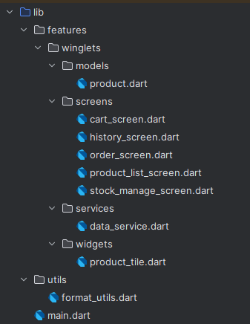
Рисунок 1 – Структура проекта
В процессе разработки приложения для учёта и управления складом подкрылков важным этапом стало проектирование модели данных, отражающей предметную область. Основной сущностью в приложении является подкрылок (Product), который представляет собой товарную единицу склада и служит базой для выполнения всех бизнес-операций — добавления, удаления, пополнения запасов и оформления заказов.
Класс Product описывает отдельный подкрылок и содержит основные атрибуты, необходимые для его идентификации и отображения в интерфейсе пользователя.
В состав модели входят следующие поля:
- id — уникальный идентификатор подкрылка, автоматически назначаемый при создании записи;
- name — наименование товара (например, «Подкрылок передний», «Подкрылок задний»);
- quantity — текущее количество данного типа подкрылков на складе.
Данная модель применяется для централизованного хранения и обработки данных, что позволяет поддерживать согласованность информации между всеми экранами приложения. Объекты класса Product используются сервисом данных (DataService) для выполнения CRUD-операций и обновления состояния склада. Реализация структуры модели Product представлена на рисунке 2.
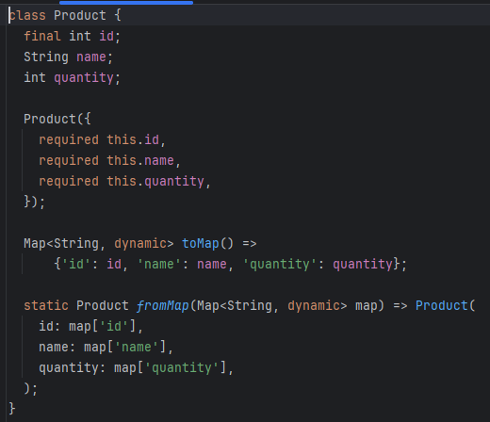
Рисунок 2 – Реализация структуры Product

Создание экранных форм
При разработке приложения во фреймворке Flutter каждый экран представлен отдельным виджетом, выполняющим определённую функцию — отображение данных, взаимодействие с пользователем или выполнение бизнес-операций. В приложении для управления складом подкрылков реализовано пять основных экранных форм, каждая из которых отвечает за конкретный аспект работы системы:
- Каталог подкрылков (ProductListScreen) — главный экран приложения, отображающий список всех товаров на складе и предоставляющий доступ к другим разделам;
- Оформление заказа (OrderScreen) — форма, позволяющая выбрать подкрылок, указать количество и оформить заказ с учётом доступного остатка;
- Результат заказа (CartScreen) — экран подтверждения, отображающий сведения о заказе (товар, количество, дата), после выхода с которого данные автоматически заносятся в историю;
- Управление складом (StockManageScreen) — экран для добавления новых товаров, удаления позиций и пополнения (рестока) существующих запасов;
- История заказов (HistoryScreen) — экран, содержащий перечень всех оформленных заказов с указанием даты и количества.
Все экранные формы связаны между собой через навигацию Navigator, обеспечивающую переходы между страницами и синхронизацию данных через единый сервис (DataService). Такой подход обеспечивает чёткое разграничение логики между компонентами и поддерживает согласованность состояния приложения.

Экран каталога подкрылков
Экран списка товаров (ProductListScreen) является центральным элементом приложения и основным интерфейсом взаимодействия пользователя со складской системой. Его основная задача — отобразить перечень доступных подкрылков и предоставить возможность перейти к оформлению заказа, управлению складом или просмотру истории заказов. С точки зрения реализации экран построен на базе виджета Scaffold, содержащего заголовок (AppBar), основную область контента и панель действий (BottomAppBar) с кнопками навигации. Главный виджет области контента — ListView.builder, который динамически формирует список элементов на основе данных из модели Product, предоставляемых сервисом DataService. Для отображения каждой позиции используется пользовательский виджет ProductTile, выводящий название подкрылка и текущее количество на складе. Через нижнюю панель навигации пользователь может перейти:
- к экрану оформления заказа (OrderScreen);
- к экрану управления складом (StockManageScreen);
- к экрану истории заказов (HistoryScreen).
Такое решение обеспечивает наглядность интерфейса и удобство навигации между основными функциями приложения. Фрагмент кода файла product_list_screen.dart представлен на рисунках 3-4.
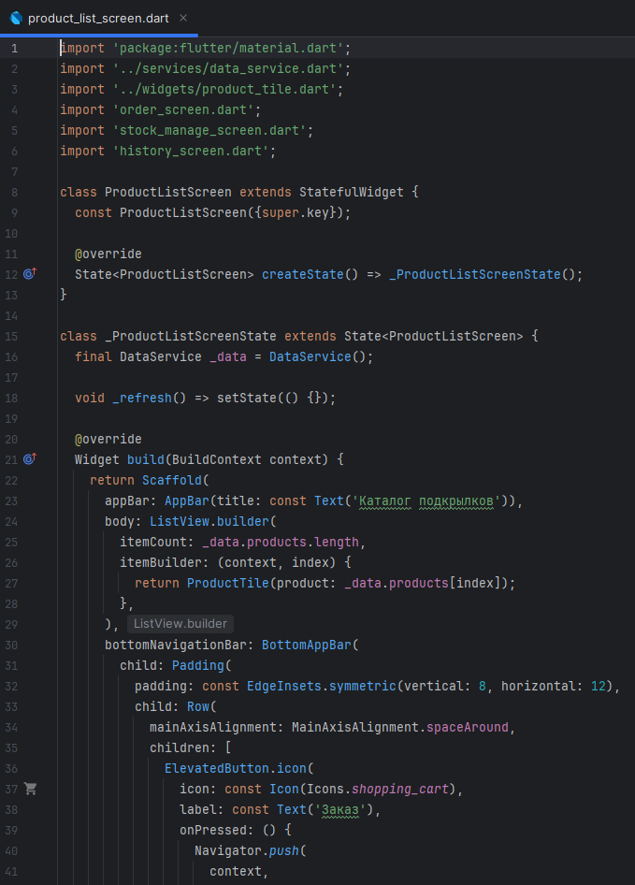
Рисунок 3 – Первая часть кода product_list_screen.dart
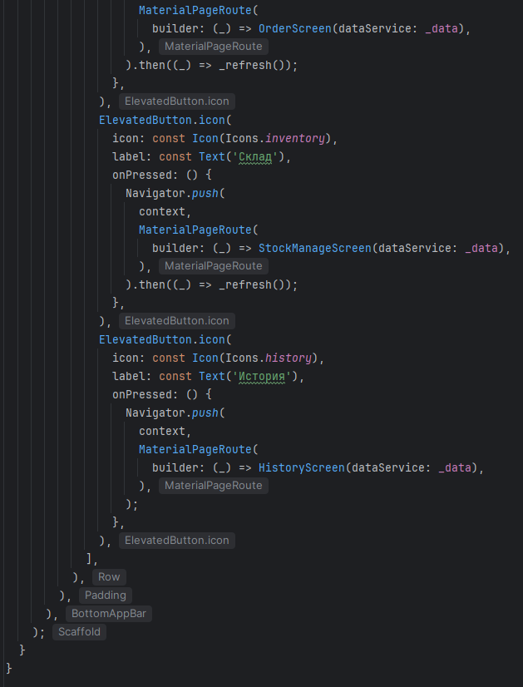
Рисунок 4 – Вторая часть кода product_list_screen.dart

Экран оформления заказа
Экран оформления заказа (OrderScreen) предназначен для ввода данных пользователем и создания нового заказа на подкрылки. Данный экран относится к категории транзакционных форм, так как его результатом является изменение состояния приложения — уменьшение складских остатков и добавление нового заказа в историю. Форма построена на основе виджета Scaffold, в котором размещены элементы ввода и управления. Пользователь выбирает товар из выпадающего списка (DropdownButton) и указывает требуемое количество в поле TextField. В процессе оформления выполняется валидация введённых данных — проверяется, что количество указано корректно и не превышает доступный остаток на складе. При успешном вводе данных и нажатии кнопки «Оформить заказ» вызывается функция _makeOrder(), которая:
- проверяет наличие достаточного количества подкрылков;
- обновляет остатки в бизнес-логике через DataService;
- создаёт объект заказа и передаёт его на экран результата (CartScreen).
В случае, если пользователь запрашивает больше подкрылков, чем доступно на складе, на экране выводится сообщение об ошибке, а операция отменяется. Таким образом, экран оформления заказа изолирован от бизнес-логики и взаимодействует с ней только через вызовы сервисных методов. Фрагменты кода файла order_screen.dart представлены на рисунках 5–7.
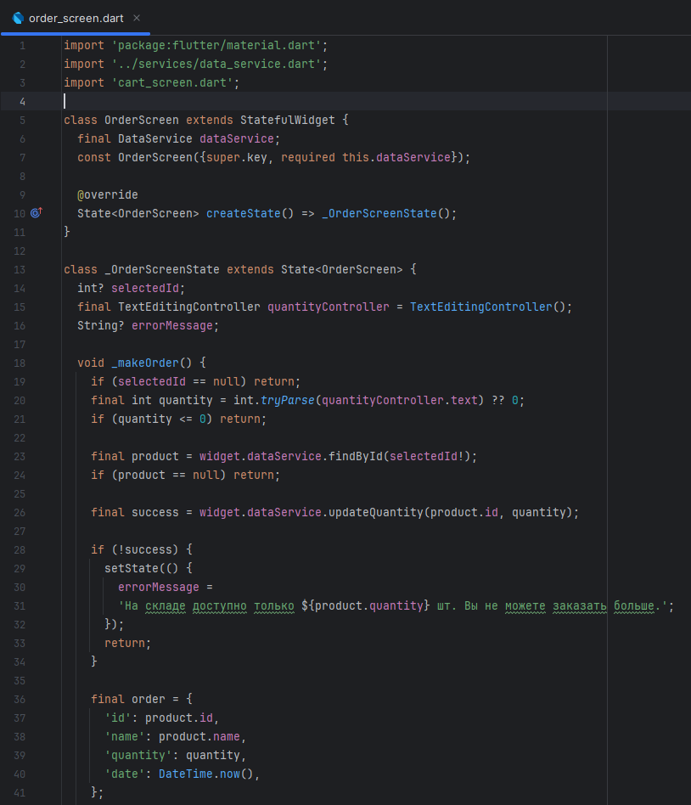
Рисунок 5 – Первая часть кода order_screen.dart

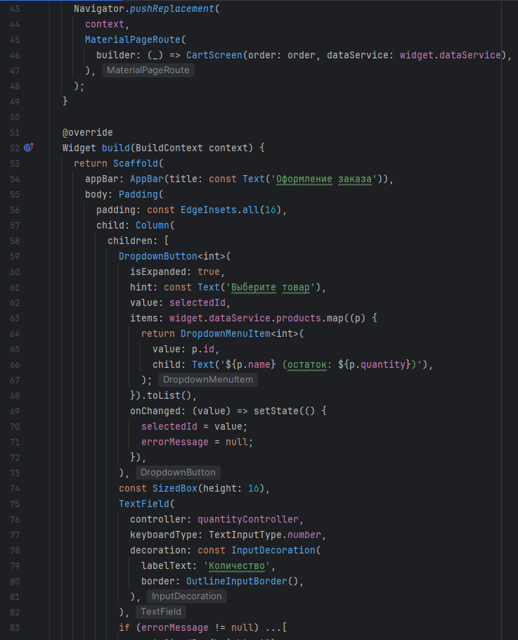
Рисунок 6 – Вторая часть кода order_screen.dart
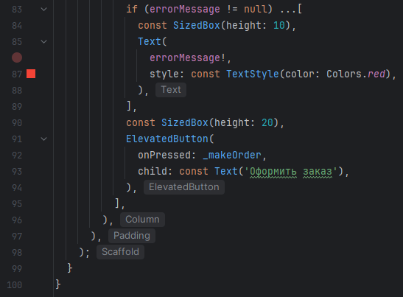
Рисунок 7 – Третья часть кода order_screen.dart

Экран истории заказов
Экран истории заказов (HistoryScreen) предназначен для отображения всех оформленных заказов, совершённых пользователем. Он реализован с использованием ListView.builder, который динамически формирует список элементов на основе данных, полученных из бизнес-логики (DataService). Каждый элемент списка (ListTile) содержит краткую информацию о заказе: наименование подкрылка, количество и дату оформления. Для визуального обозначения успешно завершённого заказа используется иконка check_circle, подчёркивающая выполненный статус операции. Помимо информативной функции, экран выполняет роль журнала действий пользователя — он позволяет отследить все совершённые заказы и проверить корректность обновления остатков на складе. Реализация интерфейса построена на виджете Scaffold с заголовком (AppBar) и основной областью, где список заказов либо отображается в виде элементов, либо заменяется сообщением «История заказов пуста» при отсутствии данных. Фрагмент кода файла history_screen.dart представлен на рисунке 8.
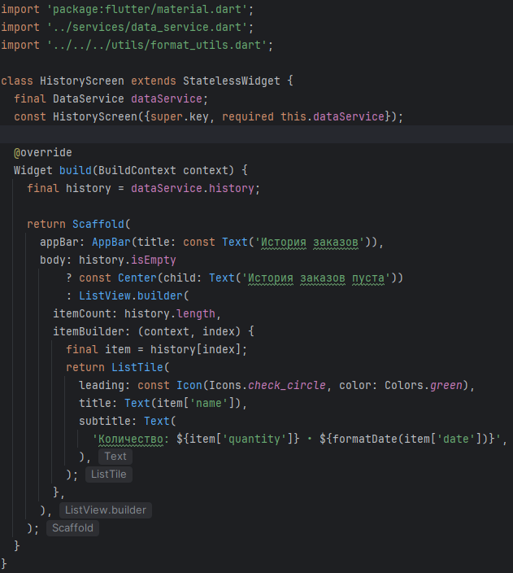
Рисунок 8 – Код файла history_screen.dart

Экран результата заказа
Экран результата заказа (CartScreen) предназначен для отображения информации о только что оформленном заказе. Его основная задача — подтвердить успешное выполнение операции и показать пользователю краткие сведения о заказе: название подкрылка, количество и дату оформления. Экран построен на основе виджета Scaffold и центрированного контейнера (Center — Column), что обеспечивает визуальную симметрию и удобство восприятия. После перехода на экран результат оформленного заказа отображается в текстовом виде с использованием стандартных виджетов Text, а кнопка «Вернуться в каталог» возвращает пользователя на главный экран. При закрытии экрана автоматически вызывается метод, добавляющий запись о заказе в историю (DataService.addToHistory()), после чего временные данные очищаются. Таким образом, экран не только выполняет подтверждающую, но и логическую функцию — фиксирует совершённую операцию в журнале заказов. Такой подход обеспечивает плавное завершение пользовательского сценария и поддерживает целостность данных между всеми экранами. Фрагмент кода файла cart_screen.dart представлен на рисунках 9-10.
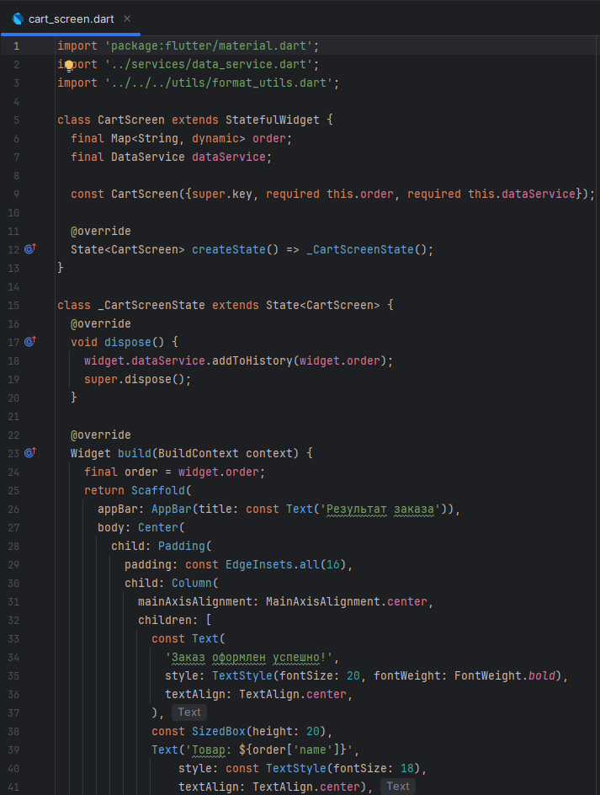
Рисунок 9 – Первая часть кода cart_screen.dart
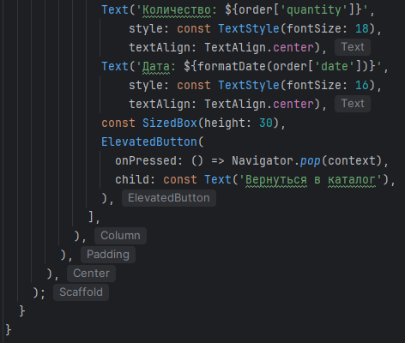
Рисунок 10 – Вторая часть кода cart_screen.dart

Экран управления складом
Экран управления складом (StockManageScreen) выполняет функцию административного интерфейса, позволяющего изменять состав и количество товаров на складе. Пользователь может добавлять новые подкрылки, удалять ненужные позиции, а также пополнять существующие запасы. Интерфейс реализован на базе виджета Scaffold с полями ввода (TextField) для указания названия и количества товара, кнопкой подтверждения действия (ElevatedButton) и списком текущих позиций, сформированным с помощью ListView.builder. Если пользователь добавляет товар с уже существующим названием, система автоматически увеличивает его количество, не создавая дубликатов — эта логика реализована в бизнес-слое (DataService.addOrRestockProduct()). При успешном добавлении или пополнении отображается сообщение с подтверждением операции, что повышает наглядность взаимодействия. Для каждой позиции предусмотрена кнопка удаления (IconButton с иконкой delete), которая вызывает метод удаления соответствующего товара по идентификатору. Таким образом, экран управления складом обеспечивает полный цикл управления ассортиментом и поддерживает актуальность данных для всех остальных модулей приложения. Фрагмент кода файла stock_manage_screen.dart представлен на рисунке 11-13.
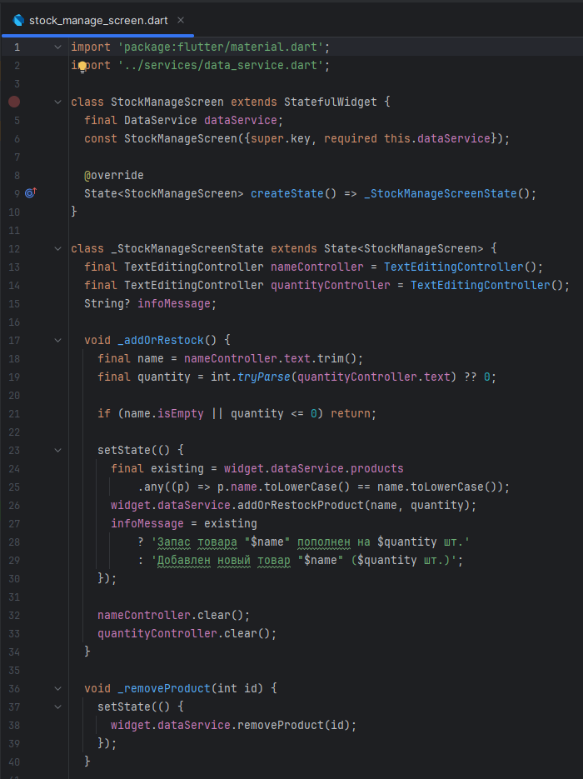
Рисунок 11 – Первая часть кода stock_manage_screen.dart
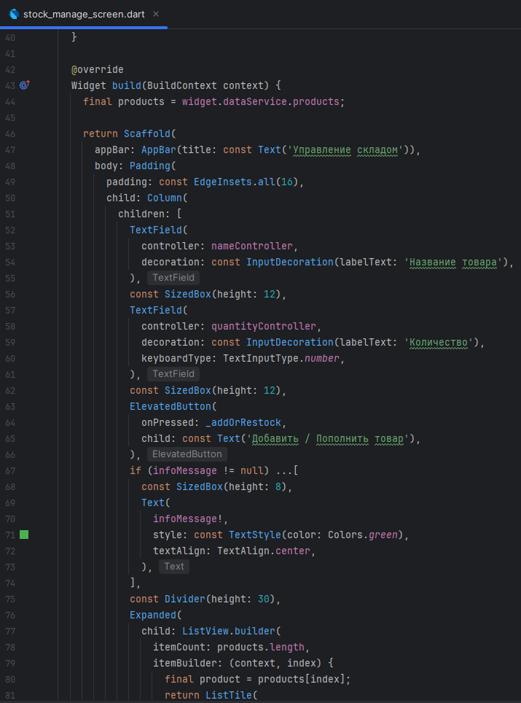
Рисунок 12 – Вторая часть кода stock_manage_screen.dart

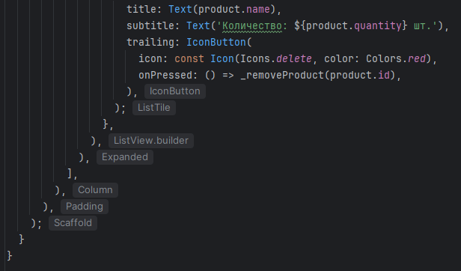
Рисунок 13 – Третья часть кода stock_manage_screen.dart

Разработка виджетов
В рамках темы «Учёт и управление складом подкрылков» реализован один основной пользовательский виджет — карточка товара (ProductTile), представляющий собой атомарный элемент интерфейса, предназначенный для отображения информации о конкретном подкрылке. Данный компонент используется на различных экранах приложения (каталог, склад, история заказов) и служит универсальным элементом представления данных модели Product.

Виджет карточки товара (ProductTile)
Виджет ProductTile отображает краткие сведения о товаре и используется для наглядного представления информации о состоянии склада. Он построен на основе стандартного компонента ListTile и инкапсулирует визуальную часть элемента списка.
Компонент включает следующие элементы:
- заголовок — название подкрылка (поле name);
- подзаголовок — количество доступных единиц на складе (quantity);
- при необходимости — иконку действия (например, удаление позиции или переход к заказу), передаваемую извне через параметры.
С архитектурной точки зрения, ProductTile реализует принцип единственной ответственности (Single Responsibility Principle) — он отвечает исключительно за визуализацию данных и не содержит логики обработки. Благодаря передаче параметров через конструктор, виджет остаётся независимым от бизнес-логики приложения и может использоваться повторно на любых экранах, где требуется отобразить информацию о товаре. Такое разделение обеспечивает гибкость и переиспользуемость кода, а также упрощает сопровождение проекта. Фрагмент кода файла product_tile.dart представлен на рисунке 14.

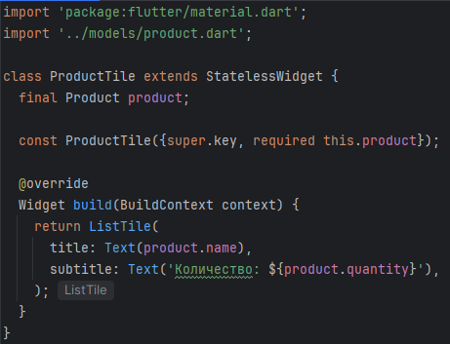
Рисунок 14 – Код файла product_tile.dart

Архитектурная значимость и преимущества модульности
Выделение отдельных пользовательских виджетов в самостоятельные модули позволяет сделать архитектуру приложения более гибкой, понятной и масштабируемой. Такой подход соответствует принципам модульного проектирования и способствует поддержанию чистоты кода.
Основные преимущества модульности при использовании виджетов заключаются в следующем:
- структурная прозрачность кода — каждый элемент интерфейса размещён в отдельном файле и выполняет строго ограниченную задачу, что облегчает навигацию по проекту;
- повторное использование компонентов — созданные виджеты, такие как ProductTile, могут применяться на различных экранах (каталог, склад, история заказов) без необходимости дублирования кода;
- простота тестирования и сопровождения — отдельные компоненты можно изменять и проверять изолированно, не затрагивая остальную часть приложения;
- оптимизация производительности — при обновлении состояния во Flutter перерисовываются только изменённые элементы, а не весь экран, что повышает отзывчивость интерфейса и снижает нагрузку на систему.

Реализация логики приложения
Центральным элементом архитектуры приложения по учёту и управлению складом подкрылков является сервисный компонент DataService, выполняющий роль контейнера данных и бизнес-логики. Он реализован как отдельный модуль, обеспечивающий централизованное управление состоянием приложения и обработку всех операций, связанных с товарами и заказами. DataService выступает в роли единого источника правды (Single Source of Truth) — все изменения данных (добавление, удаление, пополнение, оформление заказа и фиксация истории) происходят исключительно внутри этого компонента. Таким образом, экраны и интерфейсные элементы получают доступ только к актуальной версии состояния, не дублируя логику и не нарушая целостность данных.

Роль и назначение контейнера состояния
В приложении по управлению складом подкрылков роль контейнера состояния выполняет компонент DataService, который является ядром системы и объединяет логику управления данными с экранной навигацией.
Он хранит все основные сведения о работе приложения, включая:
- список товаров (List<Product> products);
- историю заказов (List<Map<String, dynamic>> history);
- методы для добавления, удаления и пополнения запасов;
- обработку заказов и фиксацию их в журнале.
Компонент DataService реализует принцип единого центра управления данными: все изменения состояния (изменение остатков, оформление заказов, обновление истории) выполняются только внутри него. Это гарантирует согласованность данных и прозрачное взаимодействие между слоями интерфейса и бизнес-логики. Дочерние экраны — ProductListScreen, OrderScreen, StockManageScreen, CartScreen и HistoryScreen — не содержат бизнес-логики напрямую. Они только вызывают функции DataService через переданные колбэки, тем самым оставаясь ответственными исключительно за отображение и обработку пользовательского ввода. Такой подход обеспечивает слабую связанность компонентов, простоту сопровождения и полную прозрачность механизма обновления данных. Фрагмент кода файла data_service.dart представлен на рисунках 15-16.
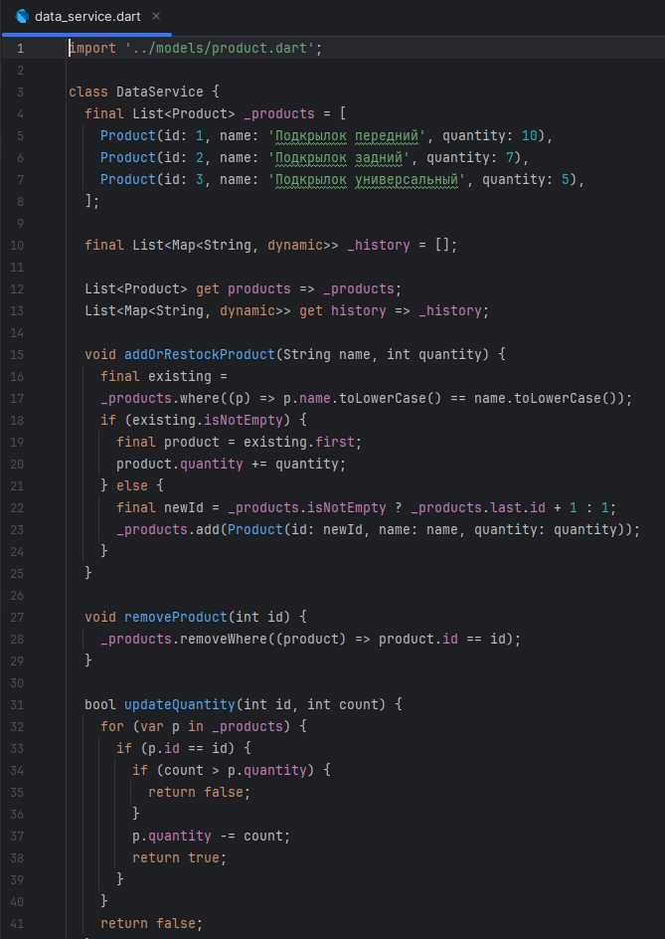
Рисунок 15 – Первая часть кода data_service.dart

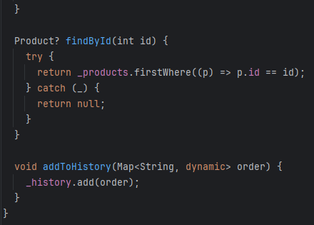
Рисунок 16 – Вторая часть кода data_service.dart

Реализация бизнес-операций
Бизнес-логика приложения по управлению складом подкрылков реализована через четыре основные операции: оформление заказов, пополнение и добавление товаров, удаление позиций и ведение истории заказов. Все операции выполняются внутри сервисного компонента DataService, что обеспечивает централизованное управление состоянием и синхронное обновление данных на всех экранах.
- Оформление заказа. При создании нового заказа экран оформления (OrderScreen) вызывает метод updateQuantity(), передавая идентификатор товара и требуемое количество. Сервис проверяет, достаточно ли единиц на складе, и, если остаток позволяет, уменьшает количество и возвращает true. После успешного оформления создаётся объект заказа, который добавляется в историю при помощи метода addToHistory(). Если пользователь пытается заказать больше, чем есть в наличии, операция блокируется, и на экране отображается сообщение об ошибке. Реализация метода updateQuantity() показана на рисунке 17.
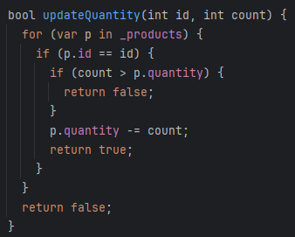
Рисунок 17 – Метод updateQuantity
- Добавление и пополнение товаров (ресток). Метод addOrRestockProduct() отвечает за добавление новых позиций на склад и пополнение существующих. Если пользователь вводит название уже существующего товара, система увеличивает его количество, не создавая дубликата. В противном случае формируется новый объект с уникальным идентификатором, который добавляется в общий список товаров. Такая логика позволяет эффективно управлять запасами и сохранять актуальные данные без избыточности. Реализация метода addOrRestockProduct() показана на рисунке 18.
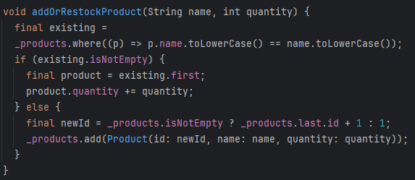
Рисунок 18 – Метод addOrRestockProduct
- Удаление товаров. Метод removeProduct() используется для удаления устаревших или ненужных позиций со склада. Он принимает идентификатор товара, находит соответствующий элемент и удаляет его из списка. После удаления данные мгновенно обновляются на всех экранах, что обеспечивает синхронность интерфейса. Реализация метода removeProduct() показана на рисунке 19.
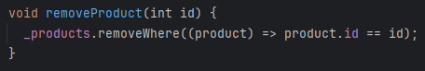
Рисунок 19 – Метод removeProduct
- Ведение истории заказов. Для регистрации всех оформленных заказов используется метод addToHistory(). Он сохраняет информацию о заказе (дата, название подкрылка, количество), формируя список, который отображается на экране истории заказов (HistoryScreen). Реализация метода addToHistory() показана на рисунке 20.
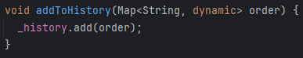
Рисунок 20 – Метод addToHistory

Взаимодействие между компонентами
Во взаимодействии между компонентами приложения ключевую роль играет сервис DataService, который связывает все экранные формы и виджеты.
Каждый экран получает только те данные и функции, которые необходимы для его работы, что обеспечивает слабую связанность модулей и делает архитектуру предсказуемой.
Примеры взаимодействия компонентов:
- Экран каталога подкрылков (ProductListScreen) получает доступ к списку товаров (products) и передаёт управление другим экранам через навигацию (Navigator.push);
- Экран оформления заказа (OrderScreen) использует экземпляр DataService для проверки доступности товара и вызова методов updateQuantity() и addToHistory() при успешном заказе;
- Экран результата заказа (CartScreen) получает данные оформленного заказа и передаёт их в историю через DataService;
- Экран управления складом (StockManageScreen) вызывает методы addOrRestockProduct() и removeProduct() для изменения остатков;
- Экран истории заказов (HistoryScreen) запрашивает список всех оформленных заказов через свойство history сервиса.

Архитектурная целостность решения
Централизованная реализация бизнес-логики через компонент DataService обеспечивает согласованность данных и стабильную работу всех экранов приложения. Вся обработка выполняется в одном месте — это исключает дублирование кода и предотвращает возможные ошибки при обновлении интерфейса. Таким образом, компонент DataService выполняет три ключевые функции:
- является единственным источником данных приложения, предоставляя актуальную информацию всем экранам;
- управляет взаимодействием между компонентами и обеспечивает корректную навигацию;
- отвечает за выполнение бизнес-операций — добавление, удаление, пополнение товаров и фиксацию заказов.

Выполнение практической работы №5
Был реализован набор экранов, обеспечивающих полный цикл работы со складом подкрылков. Созданы следующие экранные формы: каталог подкрылков, оформление заказа, результат оформления, управление складом и история заказов. Каждый экран реализован в виде отдельного виджета и взаимодействует с сервисом данных DataService через переданные функции обратного вызова. Кроме экранов, разработан пользовательский компонент ProductTile, предназначенный для отображения карточек товаров в списках. Он используется на нескольких экранах и обеспечивает единый стиль представления информации. Запуск приложения с экраном каталога показан на рисунке 21.
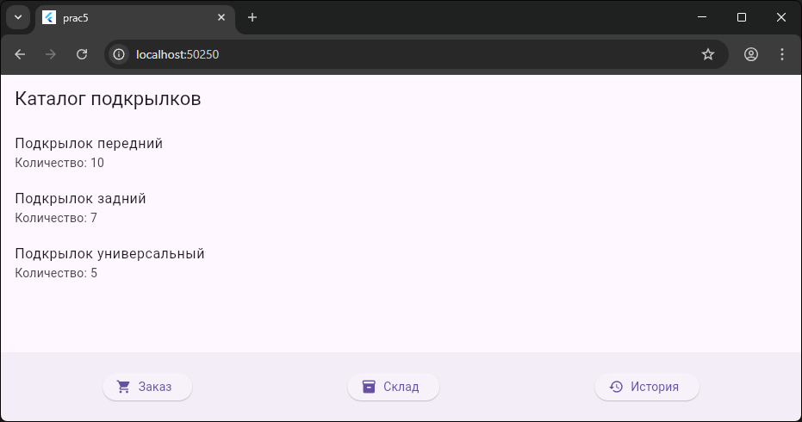
Рисунок 21 – Экран каталога
Перейдём на страницу истории заказов (Рисунок 22).
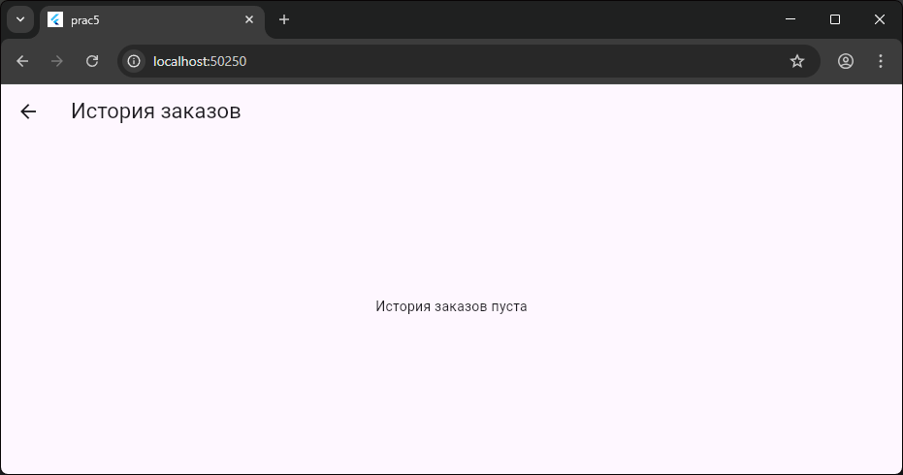
Рисунок 22 – Экран истории заказов
На данный момент история заказов пуста. Вернёмся на главную страницу и перейдём на страницу заказа. (Рисунок 23).
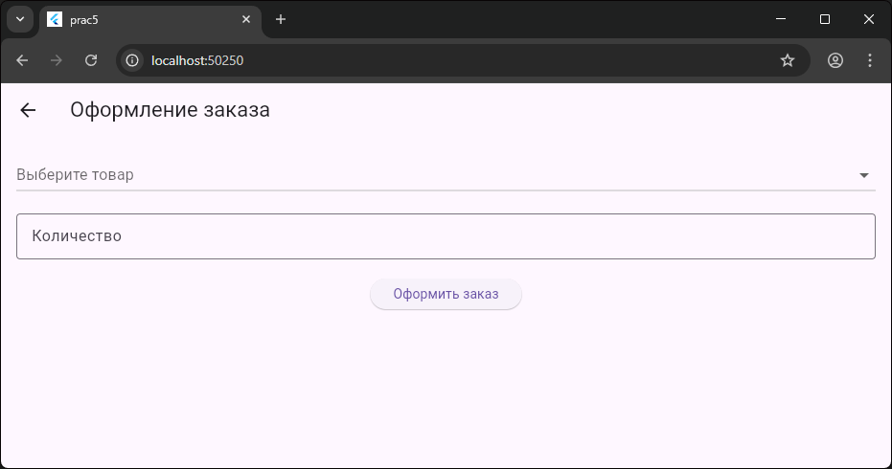
Рисунок 23 – Экран оформления заказа
Видим экран заказа. Из выпадающего списка выберем один из товаров (рисунок 24). Видим количество оставшегося товара на складе рядом с названием товара. Введём количество желаемого товара, которое не превышает объём на складе (рисунок 25).
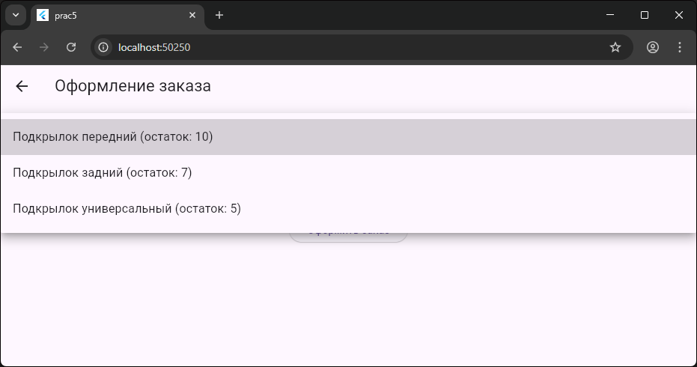
Рисунок 24 – Выбор товара
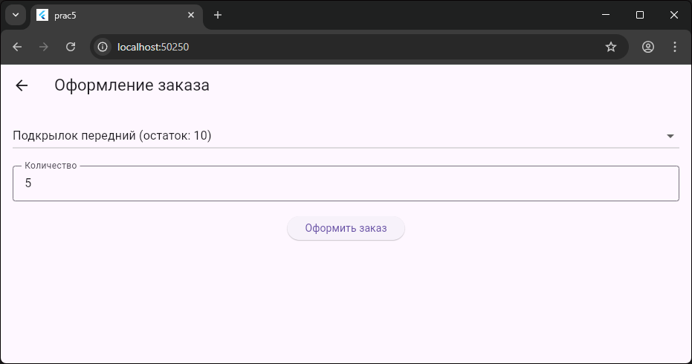
Рисунок 25 – Ввод количества выбранного товара
После указания товара и его количества можем нажать на кнопку «Заказать». После этого переходим на страницу с результатом заказа (Рисунок 26).
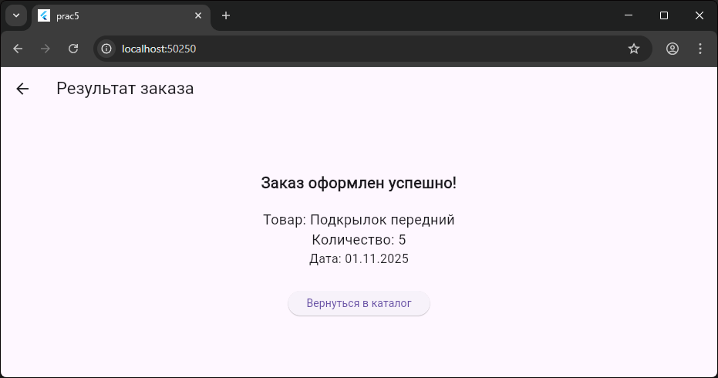
Рисунок 26 – Успешное оформление заказа
Вернёмся в каталог. Отсюда переходим на страницу истории заказов. Видим только что созданный заказ (Рисунок 27).
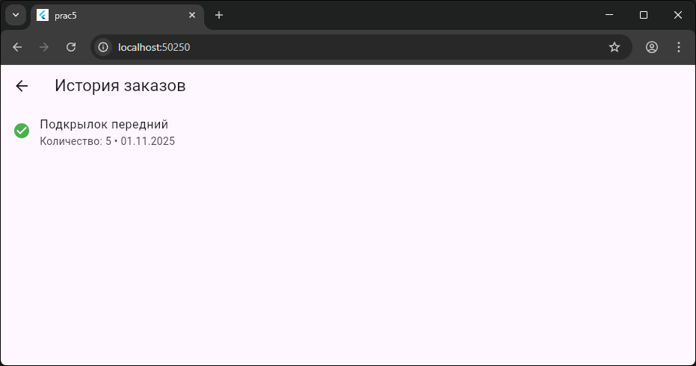

Рисунок 27 – История заказов
Также, при недостатке товара на складе, его можно восполнить, будучи администратором. Вернёмся на страницу каталога и перейдём на страницу склада (рисунок 28).
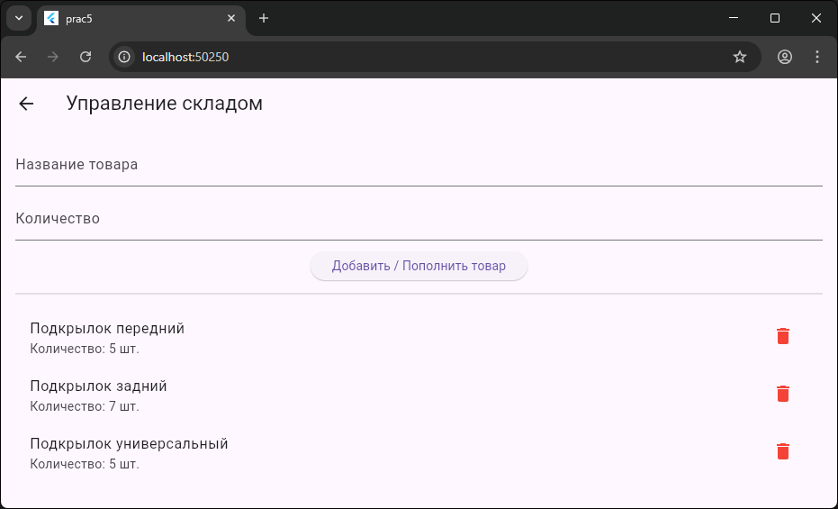
Рисунок 28 – Управление складом
На данной странице можно как восполнить запасы товара, так и добавить новую единицу товара. Для этого введём название товара и его количество (рисунок 29). Если товара с таким названием пока что не существует, то он будет создан, и ему будет установлено заданное количество единиц, в ином же случае к уже существующему товару будет прибавлен новый объём.
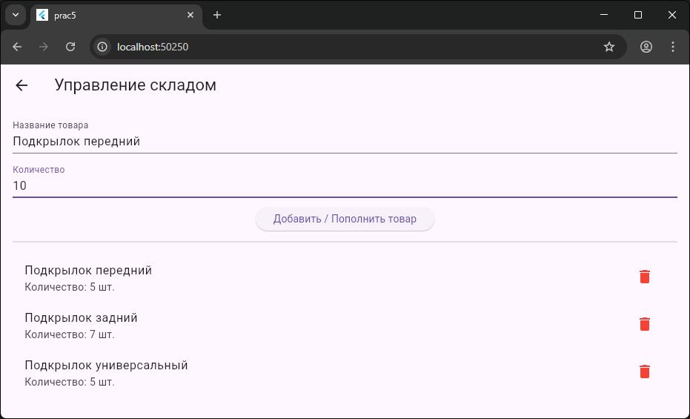
Рисунок 29 – Пополнение товара

После нажатия на кнопку «Добавить / Пополнить товар» запасы склада будут успешно обновлены. Увидим обновлённый результат (рисунок 30).
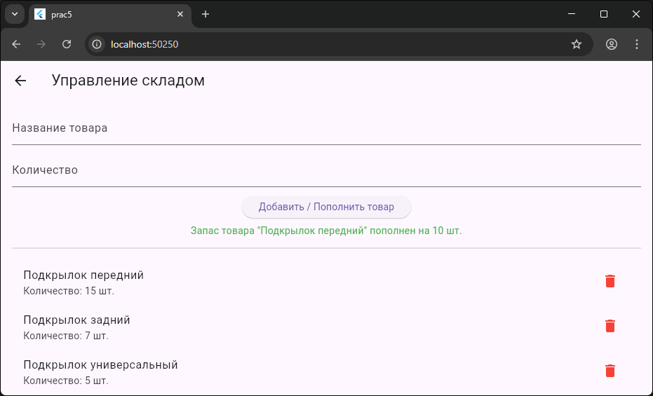
Рисунок 30 – Результат пополнения товара
Также сразу проверим удаление товара из базы склада. Удалим товар «Подкрылок передний». Увидим результат – товар теперь отсутствует (рисунок 31).
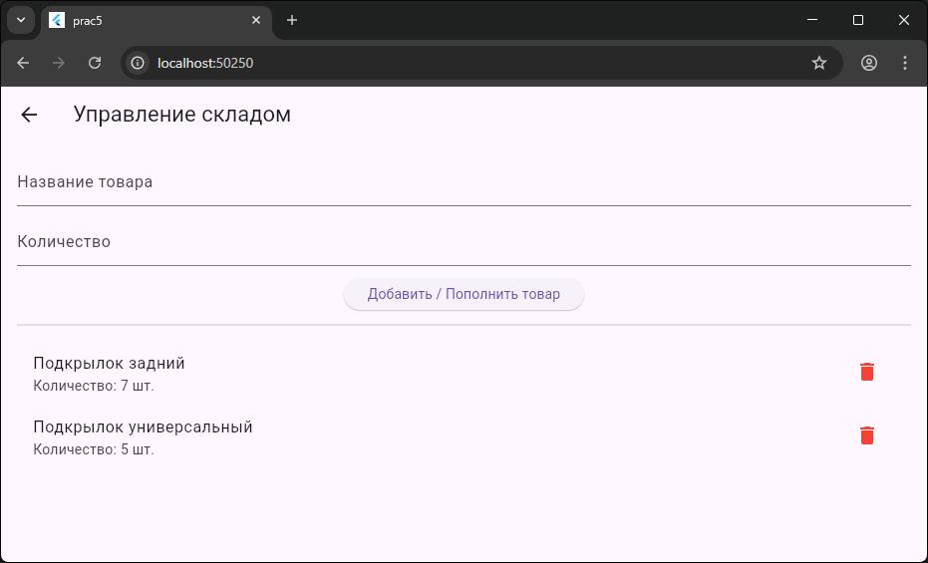
Рисунок 31 – Результат удаления товара «Подкрылок передний»

Ссылка на GitHub
Ссылка на Github - https://github.com/Rarmash/RKMP_Prac5

ВЫВОД
В ходе выполнения практической работы было разработано кроссплатформенное мобильное приложение для учёта и управления складом подкрылков, реализующее основные этапы проектирования во Flutter — от построения архитектуры проекта и разработки экранных форм до создания пользовательских виджетов и реализации бизнес-логики. В результате создана функциональная модель системы, позволяющая пользователю просматривать текущие остатки товаров, оформлять заказы, пополнять запасы (ресток), удалять позиции и просматривать историю оформленных заказов. В процессе работы были закреплены практические навыки работы с состоянием приложения, взаимодействием между компонентами, обработкой пользовательского ввода и применением принципов модульной архитектуры. Реализация проекта способствовала формированию профессиональных компетенций в области кроссплатформенной мобильной разработки и структурного проектирования приложений на основе фреймворка Flutter.

